Зв’язок енергії електростатичного поля з пондеромоторними силами

Давайте згадаємо, як ми вводили поняття напруженості електростатичного поля. Це було відношення сили, що діє на пробний заряд, до величини даного заряду . Отже, напруженість електростатичного поля – це сила, що діє з боку поля на одиничний позитивний заряд у вакуумі. Тобто на заряд діє сила. Ця сила відноситься до класу пондеромоторних (тобто механічних) сил, які діють на вагомі тіла (електрон же має масу ?). Цей термін ввели, коли фізика ще визнавала наявність невагомих субстанцій, таких як теплород, ефір, електрична і магнітна рідина, тощо. Тепер він застарів, оскільки відсутність цих субстанцій доведена, але, як пише Сивухін, термін залишився за відсутності кращого.

Причиною виникнення пондеромоторних сил є електричні заряди, які надаються тілам. Але це надання заряду ускладнюється виникненням поляризаційних зарядів та пружних деформацій у провідниках і діелектриках. Розрахунок пондеромоторних сил з одночасним дослідженням механізму їх виникнення є достатньо складною задачею.

Розглянемо виникнення пондеромоторних сил на простому прикладі плаского конденсатора.

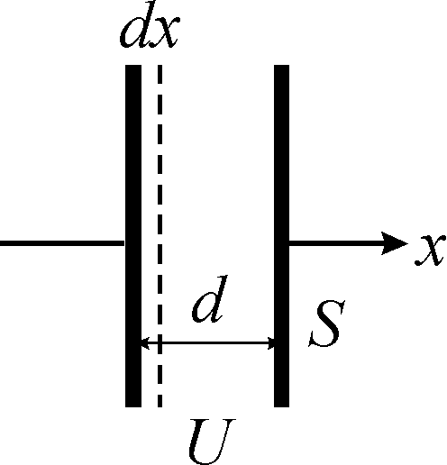

Візьмемо плаский конденсатор з пластинами площею , які знаходяться на відстані . Між пластинами діє сила притягання . Припустимо, що внаслідок дії сили притягання одна з пластин відносно другої змістилась на відстань . При цьому буде виконана робота

.

З іншого боку, за першим началом термодинаміки (або законом збереження енергії) виконана робота дорівнює зміні енергії із протилежним знаком, тобто

.

При зміні відстані між пластинами при фіксованій напрузі на конденсаторі зміниться його ємність. Тоді виберемо вигляд для енергії плаского конденсатора у вигляді

.

Ємність плаского конденсатора . Оскільки змінною величиною є відстань між пластинами, то

.

Отже, вираз для роботи набуває вигляду

.

Порівнявши вирази для роботи через силу та через енергію, маємо вираз для пондеромоторної сили (сили взаємодії пластин)

.

Сила залежить від розмірів конденсатору (площа пластин, відстань між ними) і прямо пропорційна квадрату прикладеної до пластин напруги.

Давайте скористаємось тим, що для однорідного електростатичного поля в конденсаторі , і перейдемо до поля у виразі для сили :

.

А що таке  ? Це не що інше як об’ємна густина енергії , яку ми щойно отримали. Тоді силу можна виразити як

.

Подивіться на останню формулу. Маємо, що сила прямо пропорційна площі. А що звичайно є коефіцієнтом пропорційності між силою і площею (згадайте молекулярну фізику)? Тиск. Тобто з одного боку  є густиною енергії, а з іншої – тиском у електростатичному полі. У останньому випадку можемо позначити його . Тобто сила, яка діє на одиницю площі поверхні з боку електростатичного поля, дорівнює густині енергії цього поля.

Абсолютний вольтметр

Використовуючи отриману формулу зв’язку між силою і напругою, можна запропонувати конструкцію абсолютного вольтметра, тобто такого, який не потребує градуювання. (До речі, можна створити і абсолютний амперметр, що використовує протікання струму через електроліт.)

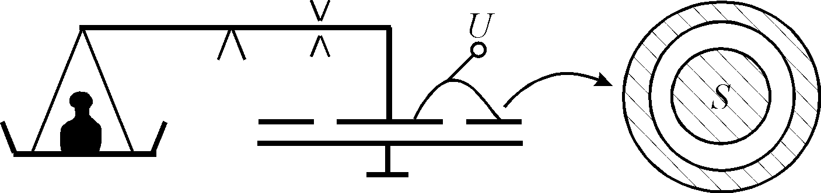

Абсолютний вольтметр являє собою важільні терези, на одну чашу яких можна покласти вантаж масою , а друга чаша замінена пласким конденсатором. Конструкція такого вольтметру наведена на рисунку. Щоб крайові ефекти не впливали на виміри, одна з пластин складається з центральної частини з площею  і охоронного кільця, яке жорстко закріплене і має електричний зв’язок із центром. Такий пристрій забезпечує однорідне поле у центрі конденсатору.

Подавши на конденсатор вимірювану різницю потенціалів  і врівноваживши терези, маємо

,

звідки знаходимо напругу

.

Красива ідея ? Чому ж ми її не використовуємо ? Тому, що конструкція абсолютного вольтметру дозволяє проілюструвати ще одну особливість електростатичного поля. Легко переконатись, що рівновага, яку можна отримати в цьому вольтметрі, не є стійкою: достатньо пластинам конденсатору зблизитись за рахунок малих коливань або флуктуації , як внаслідок зменшення  сила притягання  зростає , і система стає неврівноваженою. Те ж саме відбувається і при зростанні  : сила зменшується, і відстань продовжуватиме збільшуватись.

Як бачите, конструкція дуже проста, ідея красива, а використовувати – дзуськи. З технічної точки зору це утруднення можна усунути, якщо поставити два обмежувача та фіксувати вагу, яка переводить важіль терезів від одного обмежувача до другого. Момент відриву важеля від обмежувача можна вважати станом рівноваги. Але чомусь цим шляхом не йдуть, використовуючи зовсім неабсолютні вольтметри.

**Вектор магнітної індукції. Вектор напруженості магнітного поля.**

**Закон Біо-Савара-Лапласа**

В електростатиці, записавши за законом Кулона силу, яка діє на заряд  з боку заряду , ми далі виділили те, що відноситься до  (тобто до заряду, що створює електростатичне поле) і ввели вектор напруженості електричного поля як

.

Оскілька певна аналогія проглядається і у законі Ампера, аналогічно поступаємо із законом Ампера

.

За аналогією  (замість заряду  беремо елемент струму ), решта за аналогією має бути напруженістю магнітного поля .

Тобто, введемо нову фізичну величину

, CGSM

, CGSE

, CI

яку назвемо **напруженістю магнітного поля**. Наведені формули були отримані незалежно французькими фізиком Жаном Батістом Біо, військовим лікарем за освітою, що захопився фізикою, Феліксом Саваром і видатним астрономом, фізиком, математиком П’єром Сімоном Лапласом і мають назву – **закон Біо-Савара-Лапласа**. Тоді закон Ампера у розглянутих системах одиниць має вигляд

, CGSM

, CGSE

, CI.

Тепер давайте розберемось із неймовірною плутаниною у підручниках із термінологією і позначеннями. Приблизно у половині підручників у законі Біо-Савара-Лапласа фігурує, як і у нас, напруженість магнітного поля , а у половині – вектор магнітної індукції  (пам’ятаєте, трохи раніше ми його вводили як силову характеристику магнітного поля). Сивухін з цього приводу каже наступне. Вектор  грає у вченні про магнетизм таку ж допоміжну роль, що й вектор електричної індукції  у вченні про діелектрики. Основним вектором є вектор , і його треба було б назвати напруженістю магнітного поля. Але з історичних причин, напруженістю магнітного поля називають вектор , а вектор  отримав невдалу назву вектора магнітної індукції. Така невдала термінологія виникла тому, що історично вчення про магнетизм розвивалось по аналогії із електростатикою. Джерелами магнітного поля вважались магнітні заряди, яких (як потім довели) в природі не існує. Але таку невдалу термінологію ми бідемо використовувати і надалі, оскільки вона загальновживана. І слід зазначити, що в системах CGSM і CGSE у вакуумі вектори  і  співпадають, а в системі СІ . Тоді закон Ампера в системі СІ набуває вигляду

.

Справді, давайте згадаємо електростатику. У системі CGSE у вакуумі ми користувались тільки напруженістю електростатичного поля , в системі СІ ми (дещо штучно) ввели вектор електричної індукції , приказуючи, що в системі CGSE вектори  і  співпадають, отже немає сенсу користуватись обома. В діелектриках ми ввели вектор електричної індукції  в системі CGSE та  в системі СІ.

Аналогічно поступимо і у магнетизмі. У системі CGSM у вакуумі будемо користуватись напруженістю магнітного поля , а в системі СІ – вектором магнітної індукції . При вивченні магнетиків аналогічно електростатиці буде введений і вектор магнітної індукції у обох системах одиниць.

Із формули, за якою ми вводили напруженість магнітного поля (незалежно від системи одиниць, давайте візьмемо CGSM),



визначимо напрямок вектора напруженості магнітного поля, створеного струмом. Вектор  буде перпендикулярним до площини, в якій лежать вектори  і , і напрямок його буде визначатись за правилом свердлика : напрямок просування свердлика з правою нарізкою при обертанні його від  до  є напрямком магнітного поля.

Отже, задача знаходження сили, що діє на елемент струму , розбивається на дві: 1) знайти напруженість магнітного поля  в точці, де знаходиться наш елемент струму , 2) векторно помножити елемент струму  на знайдену напруженість магнітного поля .

Дослід показав, що для магнітних полів, як і для електростатичних, працює принцип суперпозиції

.

Визначаючи напруженість поля в певній точці, створеного струмом складної конфігурації, ми повинні розбивати його на елементарні струми, а потім інтегрувати по всьому провіднику. Відповідно, для замкнутого струму треба визначати

.

### Закон термоелектронної емісії Річардсона-Дешмана

Цей закон встановлює зв’язок між струмом термоелектронної емісії, температурою металу та роботою виходу.

Нехай вісь  – нормаль до поверхні зразка, тоді зразок можуть покинути лише ті електрони, які мають компоненту швидкості  вздовж цього напряму, достатню для виходу електронів у вакуум. Як видно з рис.1в, ці електрони повинні мати кінетичну енергію більшу, ніж висота потенціального бар’єру метал-вакуум

. (3)

Тільки такі електрони грають роль при обчисленні струму насичення вакуумного діода. Наявність струму насичення має вельми просте пояснення. Його величина визначається кількістю термоелектронів, яка може “випаруватися” з поверхні катоду за одиницю часу. Якщо електричне поле настільки сильне, що відводить усі електрони, які випаровуються з поверхні катоду, то подальше збільшення напруженості поля вже не може привести до збільшення термоелектронного струму. З цим і пов’язане явище насичення струму. Густина термоелектронного струму насичення  визначає емісійну здатність матеріалу катода, тобто максимальну кількість електронів яку може емітувати катод з одиниці поверхні за одиницю часу.

Густина термоелектронного струму насичення залежить від матеріалу катода і збільшується зі збільшенням температури останнього. При обчисленні цієї густини будемо користуватися моделлю ідеального електронного газу і використаємо квантову статистику Фермі-Дірака.

Очевидно, що середня концентрація електронів з імпульсами в інтервалі від  до , від  до  і від  до  визначається добутком числа станів в імпульсному просторі  (двійка враховує дві орієнтації спіна) на функцію розподілу, тобто

, (4)

де .

Щоб при емісії електронів кристалічна гратка не руйнувалася, з металу повинна виходити незначна частина електронів. Для цього, як показують формули (1) і (4), повинна виконуватися умова . Це видно і з рис.1в, де „заштриховані” термоелектрони, що знаходяться на експоненціальній ділянці функції розподілу. Для цих електронів у знаменнику формули (4) одиницею можна знехтувати

. (5)

Знайдемо частку електронів , –складова імпульсу яких знаходиться між  та . Для цього попередній вираз потрібно проінтегрувати по  та  у межах від  до . Оскільки , то в результаті інтегрування отримаємо

. (6)

Вихід з металу електронів при термоелектронній емісії, звичайно, дещо порушує рівноважний розподіл їх за швидкостями. Але в нульовому наближенні цією обставиною можна знехтувати, як і робиться в подальшому. Число електронів виділеної групи, що падають за одиницю часу на одиницю площі поверхні металу, визначається інтегралом



(згадайте як визначається потік частинок на стінку), де інтегрування ведеться по всіх електронах, для яких

.

Нехай усі ці електрони виходять із металу. Тоді густина термоелектронного струму насичення  знайдеться множенням попереднього інтегралу на заряд електрона .

, (7)

де  визначається зі співвідношення

.

Тоді

. (8)

В результаті інтегрування отримаємо

, (9)

або

,

де стала  називається сталою Зоммерфельда і визначається виразом

,

тобто однакова для всіх металів. Така однаковість пов’язана з використанням моделі ідеального електронного газу.

Електронна теорія металів, яка тут використовувалась, не враховує періодичності електричного поля, яке створюється всередині металу іонами його кристалічної гратки, і вважає потенціал всередині металу сталим. Таке наближення виявляється достатнім для розв’язку задачі про термоемісію і не приводить до результатів, які суперечать досліду, за виключенням того, що на практиці стала Зоммерфельда  виявляється різною для різних металів.

Вимірюючи густину струму насичення , можна за формулою (9) обчислити як сталу , так і роботу виходу .